

实训报告

课程名称： | 禾观 AgriScan 农业智能检测平台
专业班级： | 24级人工智能
设计题目： | 第九组 项目统筹与后端
指导老师： | 曾永雄
学生姓名： | 马运福
学 号： | 24230701027
序 号： | 31

2026年 10月

项目成员分工
序号 | 姓名 | 学号 | 分工 | 分数
31 | 马运福 | 24230701027 | 项目统筹与后端
32 | 刘院明 | 24230701024 | 移动端测试与发布
33 | 李瑶 | 24230701020 | 数据与模型
34 | 付博 | 24230701012 | 桌面前端与 IP
指导  教师  评语 | 任 课 教 师（签 名）：  年 月 日

目录
第一章 摘要 1
2.1 项目背景与业务需求 2
2.2 个人职责与实施安排 3
3.1 数据来源与核心对象 4
3.2 输入处理与数据校验 5
4.1 总体架构与技术选型 6
4.2 FastAPI接口与业务契约 7
4.3 权限隔离与事务一致性 8
4.4 后台任务与外部服务 9
4.5 关键问题与解决过程 10
5.1 验证方案与测试设计 11
5.2 实验结果与验证证据 12
5.3 典型案例与完整流程 13
5.4 成果边界与不足分析 14
第六章 结论与行动建议 15
7.1 实训总结与能力成长 16
7.2 答辩复盘 致谢与参考资料 17

第一章 摘要
项目与个人工作
本报告记录我在第九组禾观 AgriScan 项目中的统筹与后端工作。系统面向作物叶片健康观察，连接图片采集、模型识别、结果解读、地块关联和历史复查。我主要负责统一 API、数据库与权限规则，并协调桌面端、Android 端和独立管理端的集成。
我把统筹工作落实为统一的数据与接口约定。对一次检测而言，成功不只是返回类别，还包括记录归属正确、地块关系成立、原图能够再次读取，以及外部分析失败时检测事实仍然保留。后端是这些约束共同生效的位置，也是三端协作的基础。
主要成果
以 FastAPI 提供登录、检测、地块、记录、助手及管理接口，使用 MySQL 保存业务数据，Redis 承担看板短时缓存。模型结果与助手解读分别处理，检测与分类复核保留独立输出。后期重点补齐用户数据隔离、任务状态、邮箱验证与密码找回等流程。
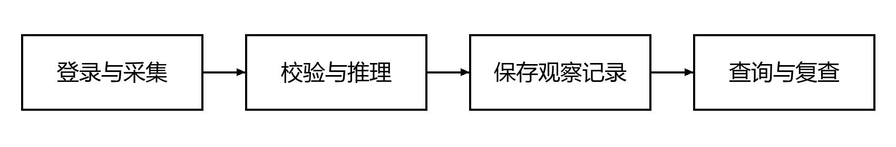
图1 本模块在观察记录闭环中的位置
结果及适用范围
后端代码与生产联调记录支持本报告中的功能描述。真实邮件收件、手机硬件体验及独立检测精度仍需要分别验证；我没有将这些待验收内容写成已完成结论。
第二章 项目背景与分析目标

2.1 项目背景与业务需求
业务问题
农业观察的困难不只在于识别类别。采集时的背景、拍摄角度和地块信息若没有一起保存，之后即使看到同一张照片，也难以还原当时的观察条件。系统因此需要把图片、模型输出、用户备注和时间组织成记录，并让使用者能够查询和复查，而不是只显示一次临时判断。
叶片照片若只得到临时类别，难以支撑后续复查。禾观把原图、目标位置、识别分数、时间和地块组合成观察记录，同时提供小禾解读入口。三个客户端需要共用一致的业务规则，因此后端负责统一校验、数据访问和模型调用。
模块需求分析
后端需要同时服务不同终端：桌面适合整理记录，手机承担采集，管理员维护全局配置。三个入口若各自实现权限和保存规则，会出现结果不一致、旧数据串用或失败后无法判断是否已保存的问题。因此我将校验、归属判断和事务处理集中在服务端，客户端主要负责输入与反馈。
主要需求与验收关注点
需求 | 具体要求 | 判断依据
图片识别 | 接收合法图片并调用真实模型 | 有记录、原图和模型身份
地块关联 | 只关联本人且作物匹配的地块 | 冲突时无部分保存
个人空间 | 列表、详情、图片和统计均隔离 | 知道他人ID也不可读取
农业助手 | 解读独立于识别事实 | 分析失败可重试
后台任务 | 上传、处理和取消状态一致 | 终态不被迟到响应覆盖

第二章 项目背景与分析目标

2.2 个人职责与实施安排
个人任务与协作
我的目标是把成员交付的界面与模型连接为可操作的流程：明确请求及响应字段，完成用户会话和权限控制，确保异常时没有半完成记录，并让已保存结果能够再次查询。统筹时以接口约定和验收条件协调分工，而不是分别堆积页面。
我与李瑶核对类别映射、预处理和模型清单；与付博核对桌面上传、结果页及错误提示；与刘院明核对移动采集、后台任务和发布地址。项目阶段集中在实训后期集成、上线及答辩，基础课程阶段同步学习 CNN 和部署知识。
实施顺序
我将“可调用接口”与“可交付业务”分开检查。先明确谁可以发起操作、需要哪些字段、何时写入数据库，再与客户端约定成功、冲突、忙碌和外部服务失败时的显示方式。这样可以在集成前发现边界不一致，减少临近答辩才集中修改的成本。
实训前期共同学习大模型接口、线性拟合、CNN、张量与部署基础，后期根据团队分工推进应用。个人工作既包括模块实现，也包括与其他成员核对接口、数据含义和验收条件。本文按问题、实现方法、验证依据和改进方向展开，避免把代码存在、构建成功与真实使用效果混为同一结论。
工作阶段与交付
阶段 | 主要工作 | 交付结果
约定阶段 | 与模型成员核对类别、坐标及输出 | 形成统一响应含义
开发阶段 | 认证、业务接口、存储和迁移 | 完成数据闭环
联调阶段 | 对接桌面、手机和管理入口 | 处理异常及状态差异
发布阶段 | 配置核对、版本切换和公网检查 | 保留数据及可追溯版本

第三章 数据说明与预处理

3.1 数据来源与核心对象
数据及对象说明
后端保存用户、地块、检测记录、原图引用、目标框及当次模型信息，私人助手会话另行按账号关联。MySQL 为业务事实来源，Redis 缓存按用户划分，写操作同步触发失效。归属不明的旧共享数据仅在管理端核对分配。
数据关系围绕用户展开：检测记录与地块保存owner_id，预测保留模型身份，图片通过业务引用提供访问。私人助手讨论依赖自己的会话，关联检测的讨论还需要确认源记录可见。用户归属不由前端自由指定，以防客户端伪造所有者。
数据字典与使用目的
对象 | 主要内容 | 用途
用户与会话 | 用户ID、角色、令牌状态 | 认证和权限依据
地块 | owner_id、作物、面积及坐标 | 个人观察的业务上下文
检测记录 | 图片、时间、备注及地块引用 | 一次观察的事实
模型结果 | 类别、分数、框及模型快照 | 解释当次输出来源
文件引用 | 原图和地块封面的引用 | 访问控制及安全清理
助手会话 | 会话用户、源检测及消息 | 隔离私人内容

质量与适用条件
业务配置与源码分开，外部模型服务及 SMTP 凭据由受控配置管理，密钥不在页面回显。普通用户对列表、详情、图片与私人对话均需通过归属校验；管理员跨用户维护使用独立管理接口。
第三章 数据说明与预处理

3.2 输入处理与数据校验
原有处理规则
上传先校验可解码格式、大小与像素数量，再重新编码并使用随机文件名保存。作物、地块和坐标字段采用明确规则，识别作物与关联地块不匹配时拒绝保存并清理临时文件，防止数据库与文件状态不一致。
处理方法与一致性
输入处理先确认登录身份，再验证文件是否可解码、大小与像素是否符合限制，随后按统一规则转正和重新编码。文件扩展名只能作为辅助信息，不能替代实际解码。随机命名减少覆盖与路径混淆，记录只引用服务端认可的文件。
关联地块前要再次确认所有者与作物。对文件、推理和数据库操作分别标明资源归属，成功时建立引用，失败时回滚并清理本次临时文件。清理前还需检查是否仍有其他有效业务引用，避免删除被历史记录使用的图片。
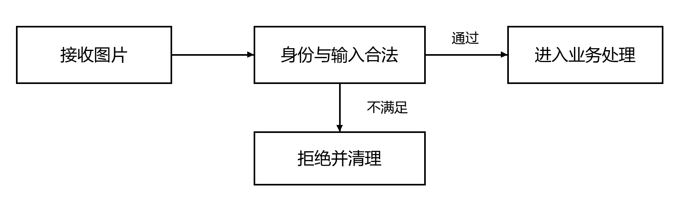
图2 数据处理与检查流程
处理后的复核
输入通过检查后仍需要核对保存结果、来源身份和后续使用口径。清单、记录与页面应能指向同一次观察；对失败或未知状态保留明确说明，避免用默认值制造确定结论。
第四章 分析方法与模型

4.1 总体架构与技术选型
模块组织
FastAPI 路由接收请求，Pydantic 模型约束字段，依赖项处理会话与权限，业务层完成地块和任务规则，SQLAlchemy 访问数据库。类型定义和自动接口文档有助于多端联调；CPU 推理采用受控并发，不能因使用异步接口就假定计算会自动并行。
统一API按路由、身份依赖、业务规则、推理适配与数据访问组织。FastAPI负责接收请求和描述接口，Pydantic约束字段，SQLAlchemy连接业务对象与MySQL。ONNX推理通过独立适配层调用，页面无需了解权重文件内部结构。
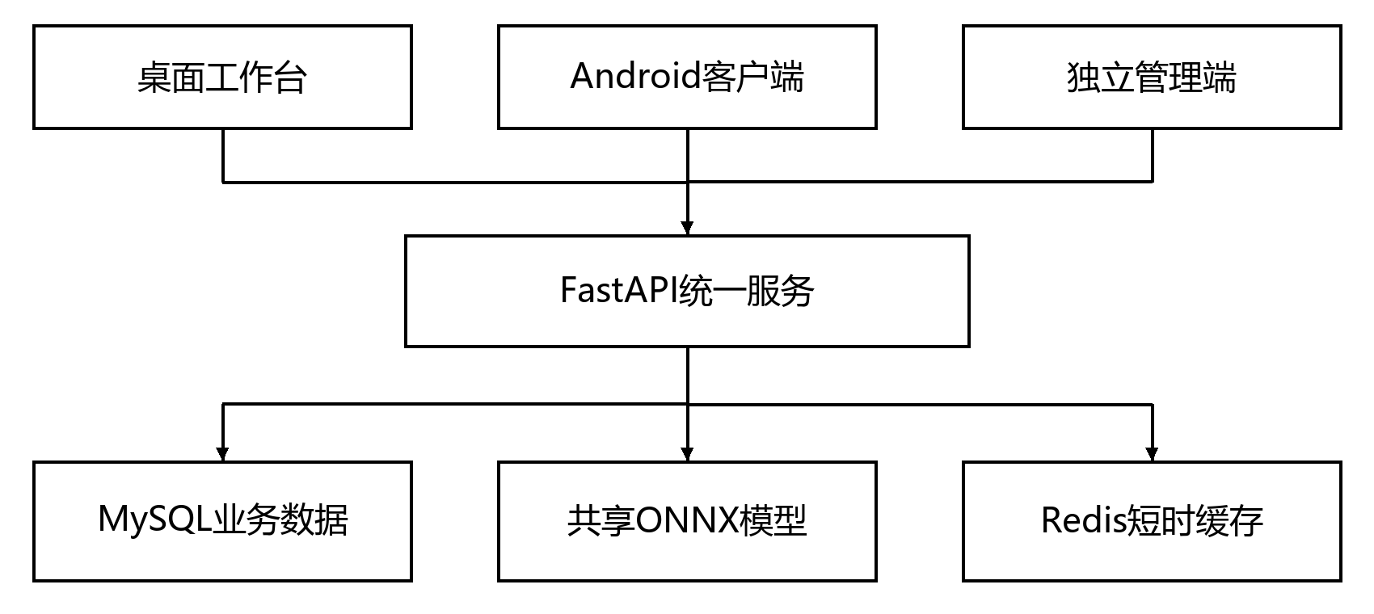
图3 模块与关键依赖关系
技术职责及选择理由
Redis在当前系统中承担看板缓存，缓存键区分用户和7/30天窗口，过期时间为30秒。缓存不可用时仍从数据库读取，数据库是业务事实来源。推理调度则由进程内的有界处理资源管理，两者不能混称为Redis分布式任务系统。
第四章 分析方法与模型

4.2 FastAPI接口与业务契约
实现思路
接口契约不仅包括字段名称，还包括字段由谁提供、允许的范围和出错后的资源状态。上传接口接收文件、备注及可选地块；识别出的作物和当前用户归属由服务端确认。响应需要保留结果、原图引用、模型信息及复核状态，让不同客户端展示相同事实。
规则与实现细节
认证依赖用于确认当前会话，管理接口另行检查管理员权限。普通用户端即使使用管理员账号，也按本人范围读取个人记录；只有专用管理入口可以跨用户维护。这样把管理能力限制在明确路径，而不是让角色在所有入口自动绕过归属。
协作及约束
异步接口适合组织网络等待，但不意味着CPU推理自动并行。项目通过受控处理通道共享模型实例，限制解码和推理竞争。接口繁忙时应返回明确状态，客户端按业务规则重试，避免通过无限并发掩盖服务资源限制。
核心技术与职责对照
组成 | 实现要点 | 作用或约束
认证 | 登录、会话检查与注销 | 拒绝失效令牌
检测 | 上传、查询、详情与删除 | 校验文件及本人归属
地块 | 创建、编辑、封面及关联 | 校验所有者和作物
任务 | 预留、上传、轮询及取消 | 终态与清理一致
管理 | 配置、成员和全量维护 | 独立校验管理员权限

第四章 分析方法与模型

4.3 权限隔离与事务一致性
业务链路
客户端上传图片后，后端核对账户、文件和可选地块，再调用 ONNX 推理。检测主模型返回框、类别和分数，分类模型对整张图片独立复核。后端保留两套原始结果与一致性信息，写入记录后再支持小禾解读，解读失败不会删除识别事实。
具体实现
数据隔离以查询条件为起点。列表过滤、统计聚合和按ID查询都应应用同一用户范围，图片接口还需要通过引用关系检查所有者。只在页面上过滤列表不能阻止用户直接请求他人记录或图片地址。
检测和地块关系需要在保存前复核。推理可能耗时，期间管理员可能调整归属，因此不能只依赖请求开始时的检查。涉及归属及关联更新时使用事务与必要的锁，遇到冲突整体拒绝，避免保存了图片却留下不一致关系。
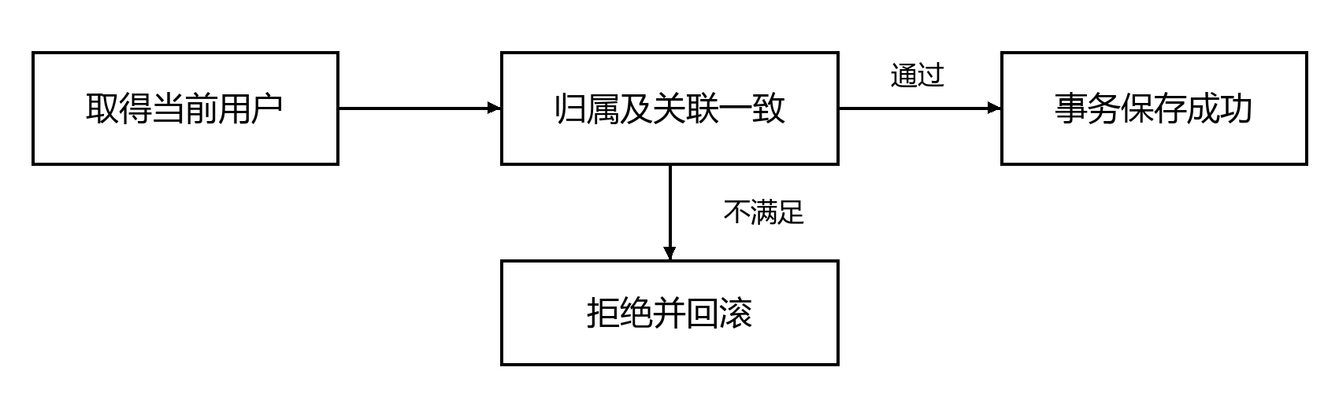
图4 核心实现流程
一致性要求
该环节必须与相邻模块使用同一来源和同一状态含义。联调时同时检查输入、输出与失败分支，不能只用一个成功样例判断全部情况；条件变化后仍需重新核对结果是否与观察事实一致。
第四章 分析方法与模型

4.4 后台任务与外部服务
实现基础
涉及地块关联及多处更新时使用一致的事务边界；失败返回明确原因并回滚。后台上传与处理以任务状态管理，完成和取消等终态需防止迟到响应覆盖。Redis 当前用于缓存，未实现独立 Redis 推理 worker 队列。
重点实现与工程边界
任务区分等待上传、上传、排队、处理、取消中与三类终态。上传并发和推理并发分别控制：文件同时传输不表示模型也必须同时运行。项目共享同一组模型会话，减少重复加载权重造成的内存开销。
取消是一个需要服务端确认的操作。若先在客户端断开上传，再请求取消，后端可能把它记录为网络失败。修复后先让服务端确认取消，再终止本地传输；若任务已经完成，则保留完成结果，避免删除成功事实。
技术要点与工程意义
环节 | 实现要点 | 工程意义
检测推理 | 共享ONNX会话和受控通道 | 避免重复加载
分类复核 | 独立记录状态和分数 | 失败保留检测结果
小禾分析 | 外部图文服务 | 失败显示原因并可重试
邮件发送 | 独立发送资源和配置快照 | 认证不等于收件验证

第四章 分析方法与模型

4.5 关键问题与解决过程
问题背景
共享工作空间曾造成跨账号数据可见，修复时覆盖列表、详情、图片、对话与缓存，并保留未知归属历史记录。任务处理中发现限流重试和迟到响应问题，通过核对状态转换与终态保护修正。邮箱形式用户名被旧规则拒绝的问题也已统一校验及中文提示。
问题一的定位与处理
共享工作空间问题的触发条件是两个账号访问同一批记录。根因不是某个页面少一个筛选按钮，而是记录缺少可靠归属，统计与图片访问也沿用了全局范围。修复覆盖owner_id、查询、文件、对话和缓存，并把未知旧归属保留给管理员核对。
问题二的定位与处理
地块关联冲突的风险是一次操作只完成部分修改。例如检测结果已生成，但关联地块属于其他用户或作物不匹配。处理方法是把最终关系校验与保存放在同一事务边界，失败时撤销本次变更，向客户端返回明确冲突，而不是静默改写地块。
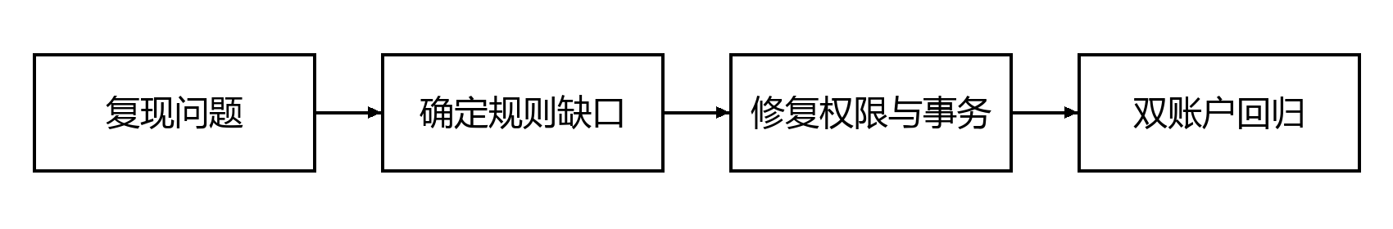
图5 从复现到回归的处理过程
复盘方法
定位问题时保留原触发条件，先区分数据、规则、状态和环境，再修改对应环节。修复后把同一输入重新走通，并覆盖邻近失败分支，避免只消除某张截图上的现象。
第五章 分析结果与核心发现

5.1 验证方案与测试设计
验证方法
验证按三个层次组织：先检查数据和函数规则，再通过接口核对输入输出与权限，最后在实际页面验证完整操作。异常场景与成功场景使用相同标准记录触发条件、预期行为、实际结果和清理方式。下文引用项目既有验收记录，结论仅适用于对应版本和运行条件。
检查范围
以下矩阵用于解释本模块应覆盖的行为。其中已验证结果在下一节结合项目记录说明；真机、外部服务和新场景仍按各自条件单独验收。准备样例时要保留账号、来源、版本和操作步骤，以便他人复现。
验证场景矩阵
场景 | 输入或操作 | 预期检查
正常上传 | 本人图片和匹配地块 | 保存记录、原图及模型身份
非法图片 | 伪扩展名或不可解码内容 | 拒绝且不留临时引用
越权详情 | B请求A记录ID | 返回404
越权图片 | B读取A的原图 | 拒绝正文访问
冲突关联 | 作物或所有者不一致 | 回滚并提示原因
主动取消 | 上传中请求取消 | 不新增检测记录
缓存降级 | Redis不可用 | 数据库读取仍有效

记录及清理
验证记录要能回答谁执行、在哪个版本和环境中执行、观察到什么结果。涉及业务数据时使用可识别的测试对象，完成后只清理本轮创建的记录；已有真实数据和配置不应作为随意重置的测试环境。
第五章 分析结果与核心发现

5.2 实验结果与验证证据
主要结果
对应代码主要位于 backend/app、backend/alembic 和 deploy。完成统一认证、检测与记录、地块、私人助手、运行配置和管理接口；后期补齐 owner_id 隔离、邮箱验证、密码恢复及双模型结果。桌面和移动端从同一服务获得业务数据。
结果及证据范围
项目 | 记录结果 | 说明
账号隔离 | 254项回归通过、1项跳过 | 10月29日隔离修复记录
双模型发布 | 311项后端回归通过、1项跳过 | 10月29日双模型记录
任务核心 | 21项共享任务测试通过 | 同一发布记录
生产操作 | 跨模块上传、取消和结果回看通过 | 正式域名点击记录
邮件能力 | SMTP登录认证通过；未验证实际收件 | 邮件验收边界

对结果的理解
不同日期的验证针对不同版本，数量不能相加当作一个统一测试总数。2026年10月29日双模型发布记录载有后端完整回归311项通过、1项因Windows符号链接权限跳过，共享任务核心21项通过。此类结果支持相应版本中的程序行为，不表示已完成手机真机验证或模型田间精度评估。
证据使用原则
构建、接口回归、页面操作和模型评估分别回答不同问题。报告只在对应范围内解释结果，对未覆盖的硬件、数据或运行条件继续保留验收任务，不把局部成功扩展成全部能力已经通过。
第五章 分析结果与核心发现

5.3 典型案例与完整流程
案例输入与开始条件
以“上传苹果叶片并关联本人地块”为例，用户先在客户端选择图片和备注，后端确认账户、解码图片并读取地块。地块和用户归属成立后，检测模型返回真实目标，分类模型针对同一张保存图片复核整图，两个分数独立保留。
中间处理与结果解释
保存阶段将原图、结果和模型信息建立为同一观察记录。若分类复核不可用或与主结论不同，检测事实仍被保留，并给出复核状态。小禾分析通过另一条调用补充解释，失败时页面能够继续查看原图和识别结果。
复查与异常考虑
回看阶段再次执行归属检查：本人可以查询记录，其他用户即使知道ID或图片地址也不应读取。地块被删除时历史检测可保留并解除关联，不能为了维护界面列表而连带清除既有观察事实。
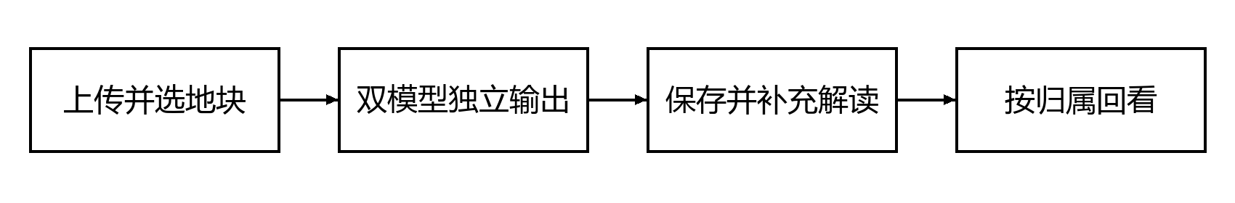
图6 典型案例的处理路径
案例带来的认识
后端价值体现在一致性：相同输入规则、明确数据归属、可追溯模型信息和可理解错误，使三个客户端能够围绕同一事实工作。
第五章 分析结果与核心发现

5.4 成果边界与不足分析
本模块的实际成果
对应代码主要位于 backend/app、backend/alembic 和 deploy。完成统一认证、检测与记录、地块、私人助手、运行配置和管理接口；后期补齐 owner_id 隔离、邮箱验证、密码恢复及双模型结果。桌面和移动端从同一服务获得业务数据。
已实现能力与待完成事项
类别 | 范围 | 依据或条件
已完成 | 统一接口、用户隔离及真实模型接入 | 依据代码和既有验收
有限支持 | 同一会话和进程内的后台任务 | 不包含重启后恢复
待验证 | 真实邮件收件及容量压力 | 需要独立验收
后续计划 | 任务持久化、监控与恢复 | 尚非现有能力

不足及原因
当前有界调度适合本课程项目的服务条件。观察到健康状态和某次内存峰值，只能说明当时运行正常，不能推断任意用户规模下的吞吐量。下一步应建立固定输入、并发级别和持续时间的负载方案，再决定是否拆分工作进程或引入持久化队列。
系统层面的限制
本项目使用统一后端连接桌面、Android 与管理端。模型识别产生事实性结果，农业助手补充解释，两类内容分别保存和展示。系统设计以降低记录与复查门槛为目标，当前识别范围、外部服务条件和未完成验收项目在报告中分别说明。

第六章 结论与行动建议
核心结论
本模块将模型能力接入真实业务流程，形成统一后端与数据规则。系统可保存并回看检测事实，独立处理助手解读，按账户限制个人资料访问。联调说明权限和异常分支需要与正常识别同等重视。
优先改进方向
继续完善任务持久化、进程重启后的恢复与监控；在正式运行条件下补充限流和负载验证。SMTP 真实投递、备份恢复和部署回滚应保留单独验收记录。外部服务不可用时继续提供明确状态及重试入口。
后续工作安排
与模型成员统一版本和输入输出契约，与客户端成员确认刷新、退出登录和取消时的业务边界。把每次修复的触发条件、处理规则和验证步骤写入交接资料，减少后续版本反复出现同类问题。
推进原则
后续改进按“先保证事实与权限正确，再改善失败恢复，最后扩展智能能力”的顺序推进。每项工作都应有明确输入、责任模块和验收条件；尚未实现的能力以计划说明，不从已有页面或模型名称推导完成结论。
后续计划与验收方式
优先级 | 具体方向 | 完成依据
首先 | 完善本模块未覆盖的关键条件 | 固定环境与样例后独立验证
其次 | 补齐异常恢复和可追溯记录 | 失败后状态及数据保持一致
持续 | 复核数据、模型与客户端约定 | 版本变更后有对应回归
扩展前 | 评估新增智能能力的成本 | 有数据、实现及验收方案

第七章 致谢和总结

7.1 实训总结与能力成长
个人实训总结
这次实训让我把课堂里的深度学习知识与完整系统开发联系起来。前期学习大模型 API、线性拟合、CNN、张量和模型部署时，我逐渐形成了先核对输入、再观察过程、最后解释结果的习惯。在第九组禾观项目中，我承担统筹与后端工作，把桌面、移动端和管理端的需求整理为统一接口，围绕 FastAPI、MySQL、Redis 完成业务集成。
后期联调使我认识到，接口能够返回数据还远远不够。图片校验、检测记录、地块关联、事务回滚和错误提示必须保持一致。尤其是用户归属问题，需要在服务端补齐列表、详情、图片、对话和缓存的权限校验，不能只在页面上隐藏内容。面对双模型和外部助手，也要分别保存事实与解读，让局部服务失败时仍保留已有记录。
完成答辩后，我更加明确技术表达需要有代码和验证依据。异步请求不意味着 CPU 推理自动并行，Redis 缓存也不等于完整推理队列。后续我希望继续完善部署回滚、任务监控和异常恢复，并把接口约定与验收步骤记录清楚。感谢老师的指导和成员之间的配合，这次经历提升了我的后端实现、系统协调及问题定位能力。
学习前后的认识变化
维度 | 主要收获 | 落实方式
接口理解 | 从能调用转向明确输入输出 | 字段、权限和错误契约
数据管理 | 从表结构转向关系一致性 | 归属、事务和文件引用
问题定位 | 从界面现象追到服务端规则 | 双账号复现与回归
团队统筹 | 按交付边界协调协作 | 版本、模型和验收条件

后续学习安排
今后我会在开发前先写清楚一次操作的成功条件与失败后状态。对于上传、推理、入库和外部调用，逐段说明资源由谁创建、何时释放，以及用户应该看到什么反馈。这样既有利于编写测试，也能让前端和模型成员更早发现约定差异。
第七章 致谢和总结

7.2 答辩复盘 致谢与参考资料
答辩问题与回答思路
老师询问FastAPI时，我从Python接口框架的定位回答，再用本项目中的请求校验、鉴权、模型调用和数据库操作说明职责。选型理由是与Python推理栈衔接直接、接口文档清晰，便于多端协作。CPU计算、事务和用户隔离仍依赖具体实现，不能把这些能力仅归因于框架名称。
表达与协作复盘
准备答辩时，我把个人模块放回团队完整流程，检查每一个技术名词是否能解释其输入、职责和结果。对于已完成、有限支持与后续计划分别表述，并用代码或记录支撑关键结论。这种整理也暴露了交接文档和验收范围仍需补齐的地方。
致谢
感谢指导教师曾永雄老师在课程与项目实践中的指导，感谢团队成员在接口、模型、界面和发布中的配合。通过共同讨论问题、核对输出和整理材料，我认识到完整交付需要每个环节承担清楚责任，也需要对尚未完成的工作保持明确记录。
主要参考资料与实现依据
类别 | 资料位置
项目资料 | backend/app/main.py
项目资料 | backend/app/ownership.py
项目资料 | backend/app/detection_tasks.py
项目资料 | backend/app/inference_scheduler.py
项目资料 | docs/user-isolation-20261029.md
项目资料 | docs/server-dual-model-20261029.md
技术文档 | https://fastapi.tiangolo.com/features/

